**TUGAS PENGGANTI UTS**

**TOOL TEKNOLOGI INFORMASI**

**Penggunaan Apilkasi GIT dengan Berbagai Fitur**



Disusun Oleh :

Luh Putu Christina Ayuni (2205551098)

Dosen Pengampu :

Anak Agung Ketut Agung Cahyawan Wiranatha, S.T, M.T

**TEKNOLOGI INFORMASI**

**FAKULTAS TEKNIK**

**UNIVERSITAS UDAYANA**

**2022/2023**

1. **Membuat Akun pada GITHUB**

**Langkah-Langkah**

1. **Kunjungi website**



1. **Isi data**

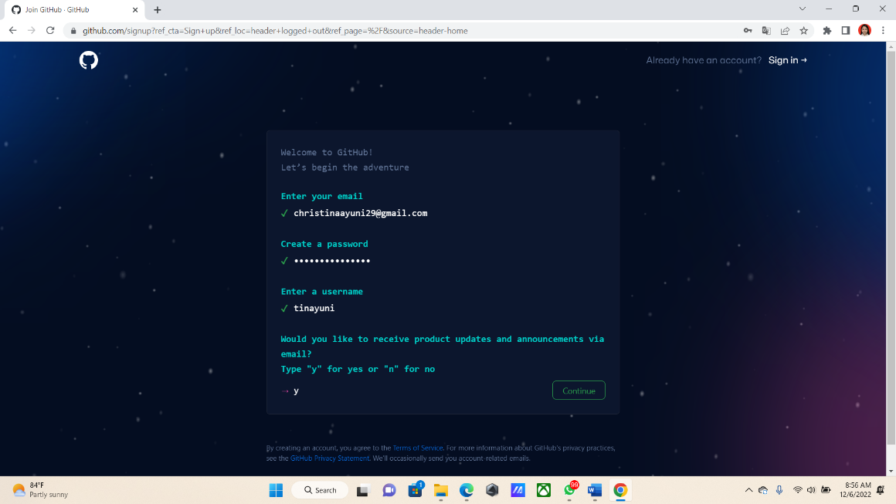

1. **Verifikasi**

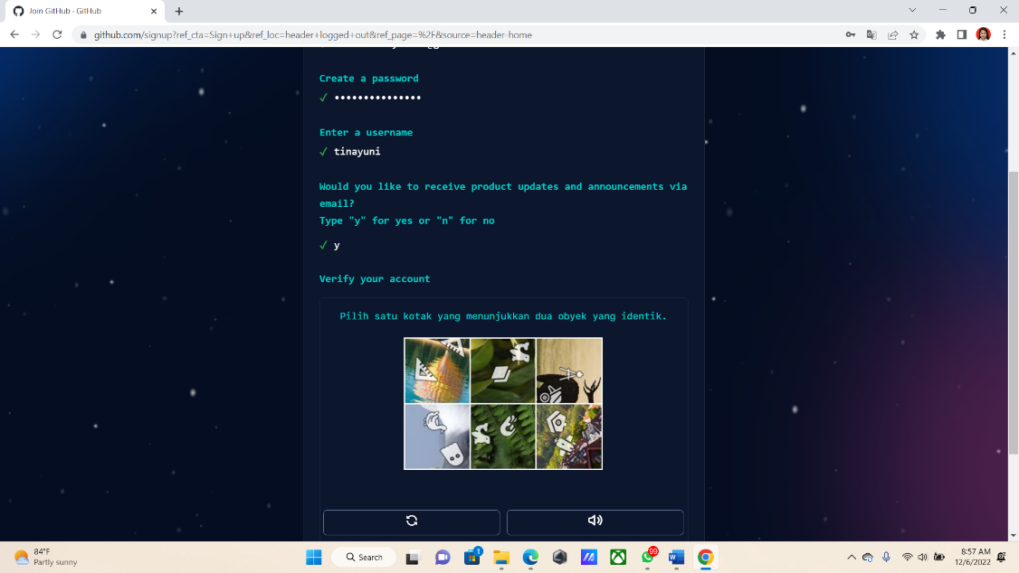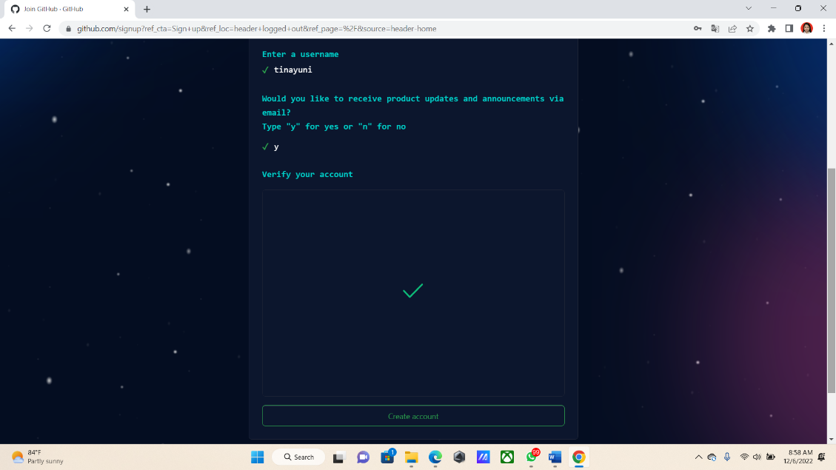

1. **Verikasi email account**

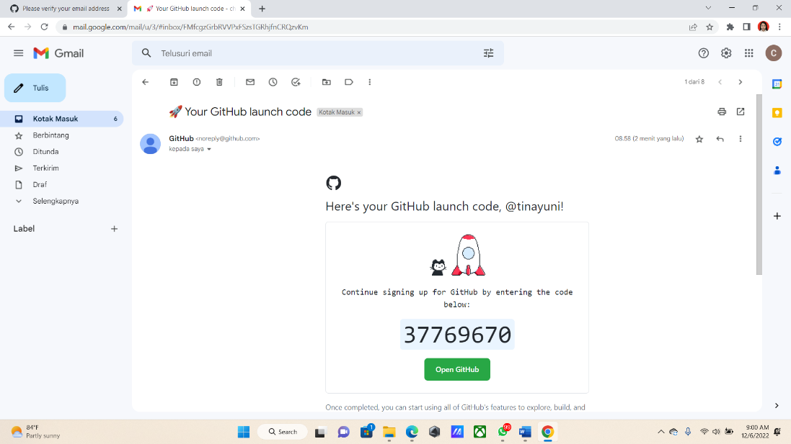

1. **Pilih berapa orang dan sebagai student atau teacher**

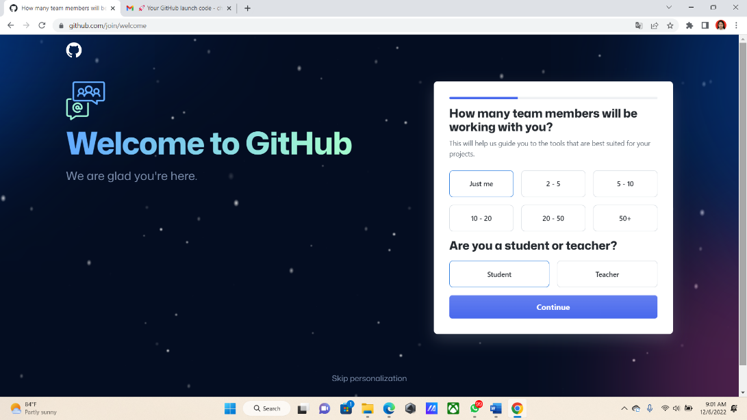

1. **Pilih topik**

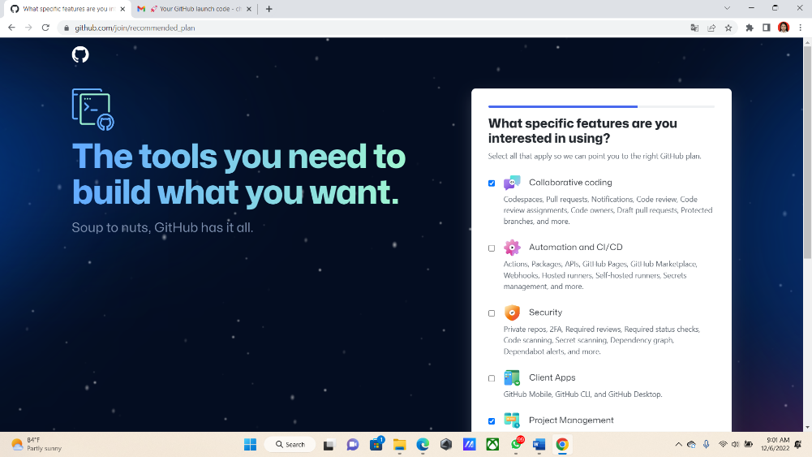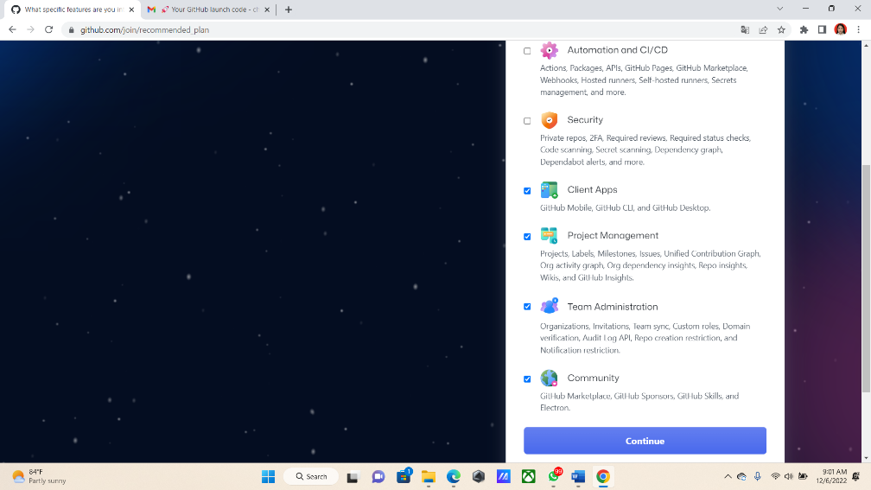

1. **Pilih free/berlangganan**

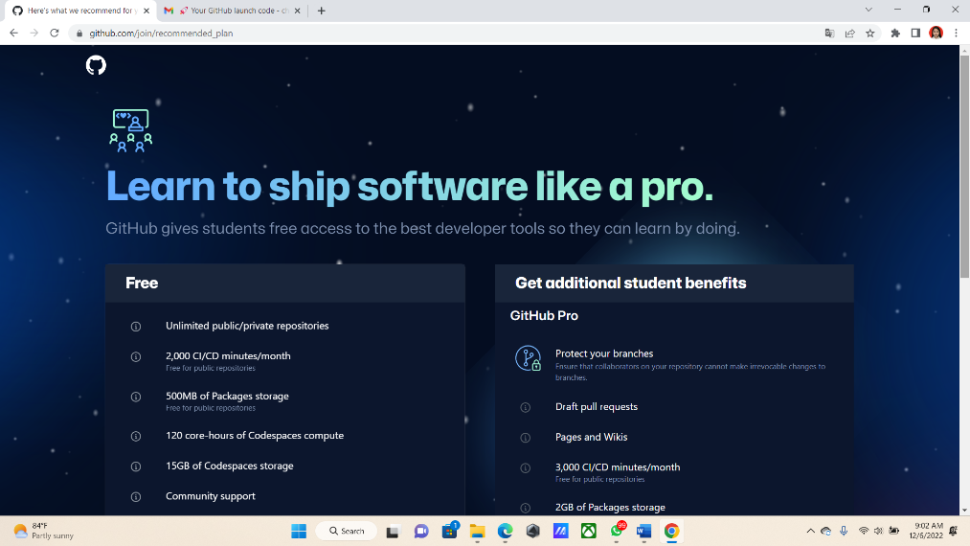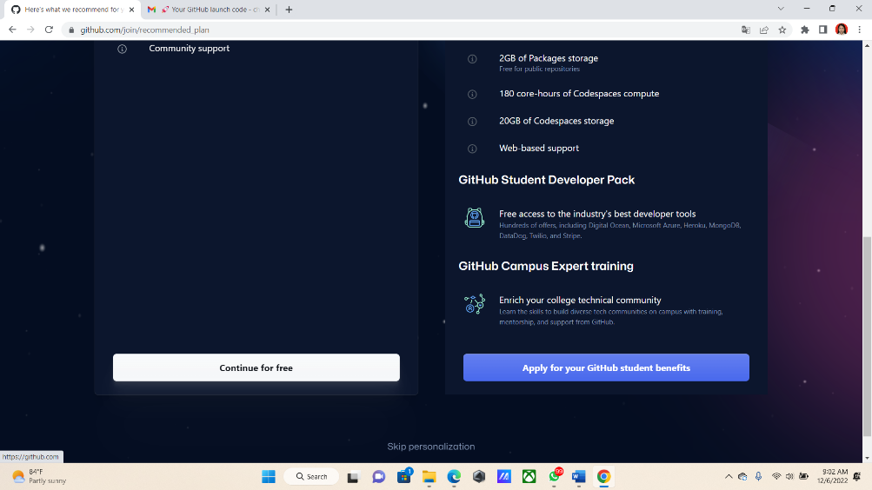

1. **Akun sudah berhasil dibuat**

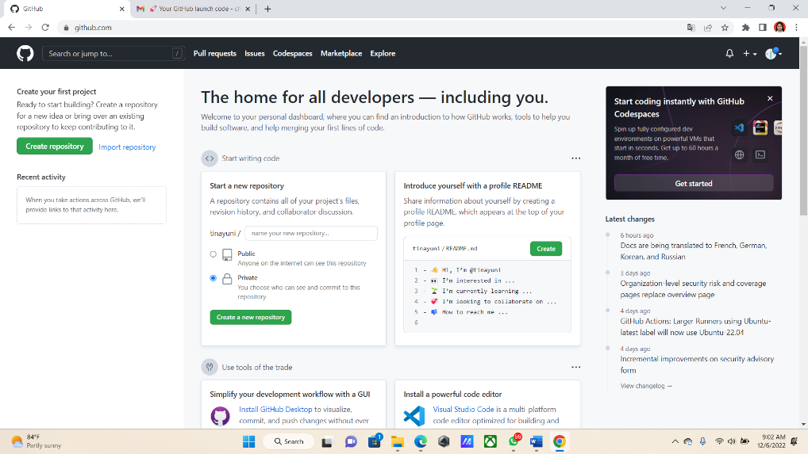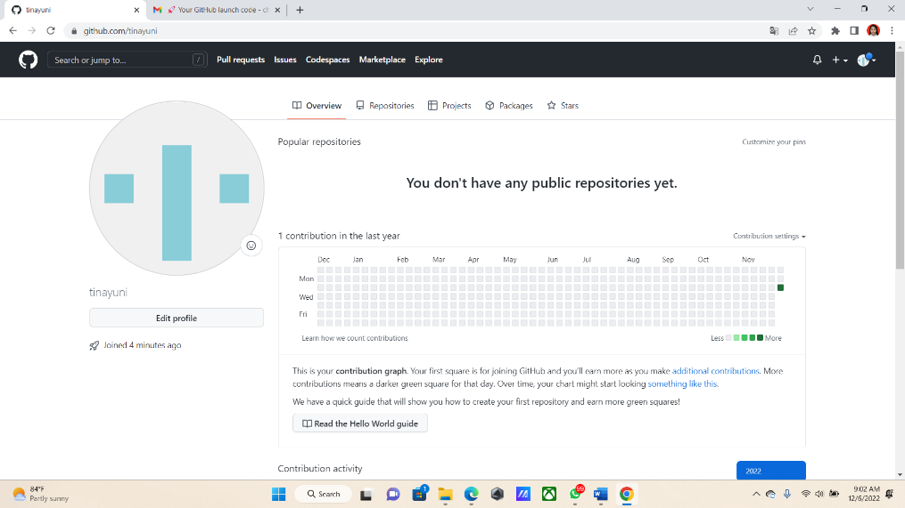

**B Membuat Repository pada GITHUB**

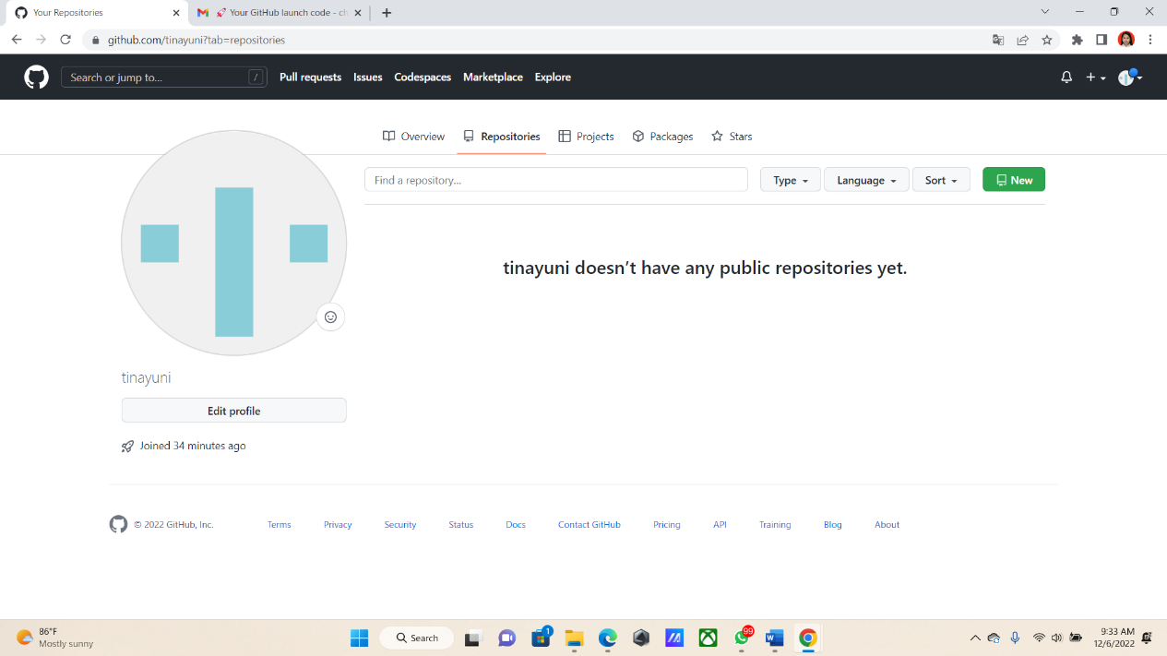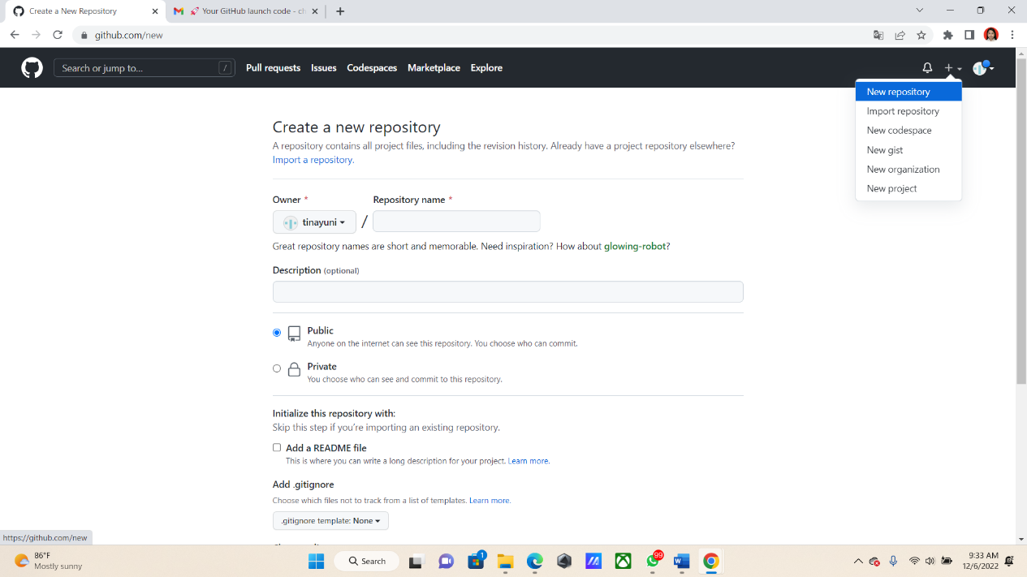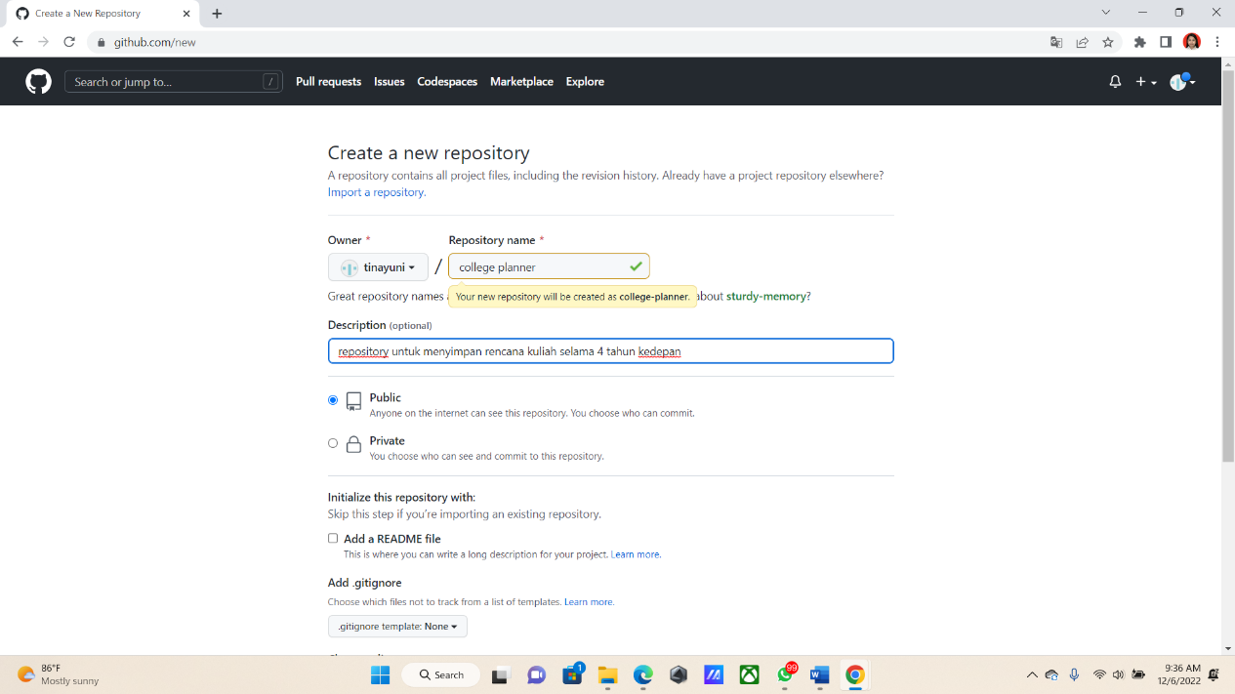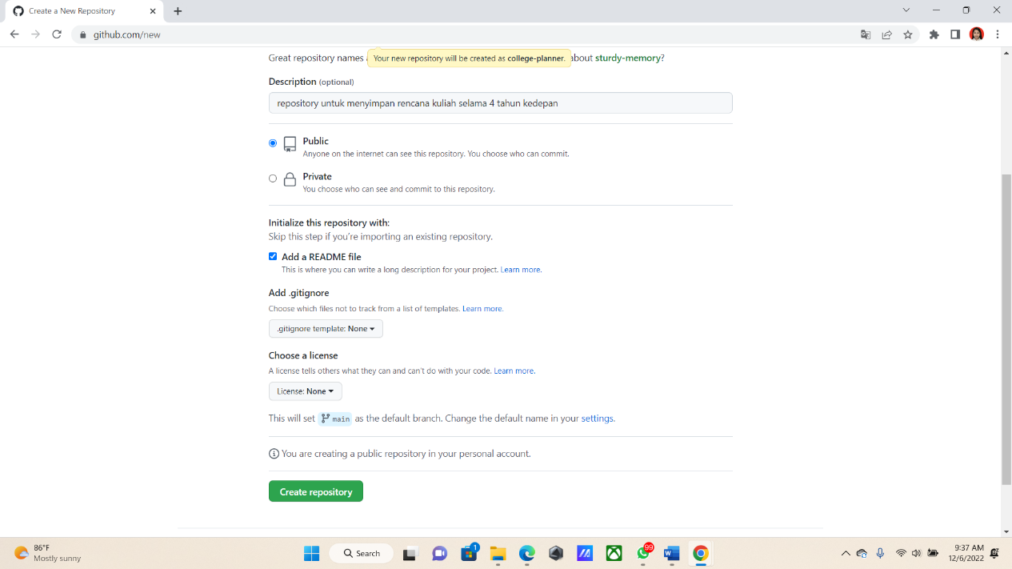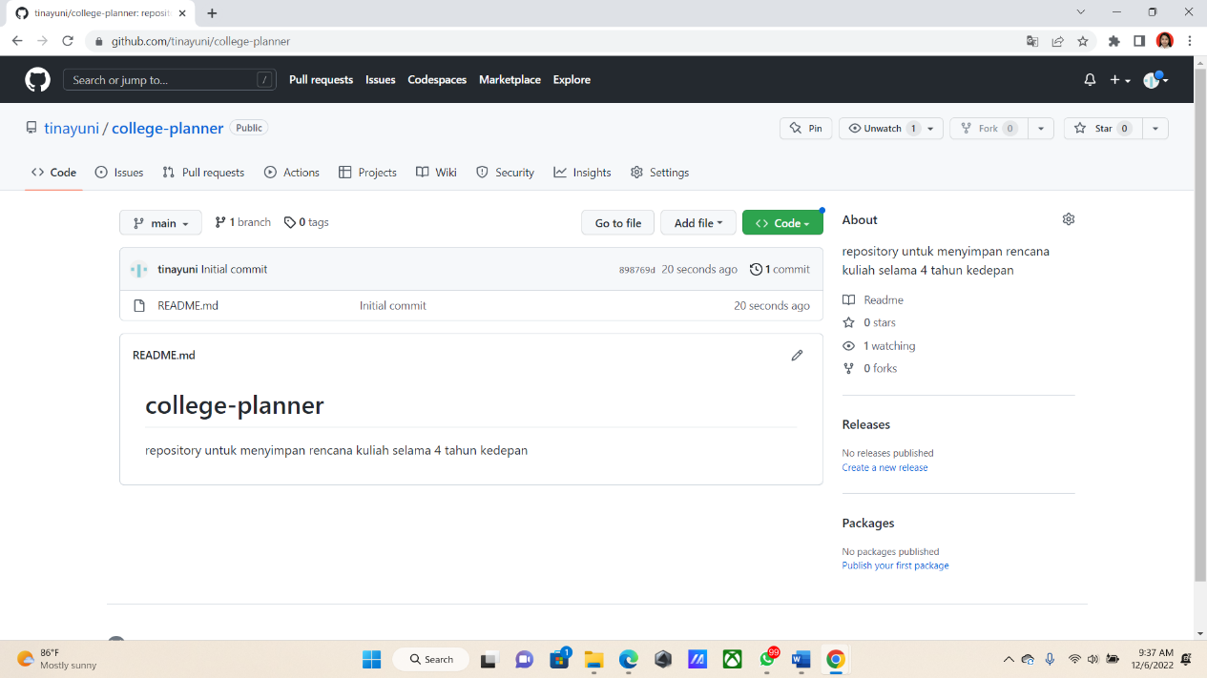

**C Membuat File Baru pada Repository di GITHUB**

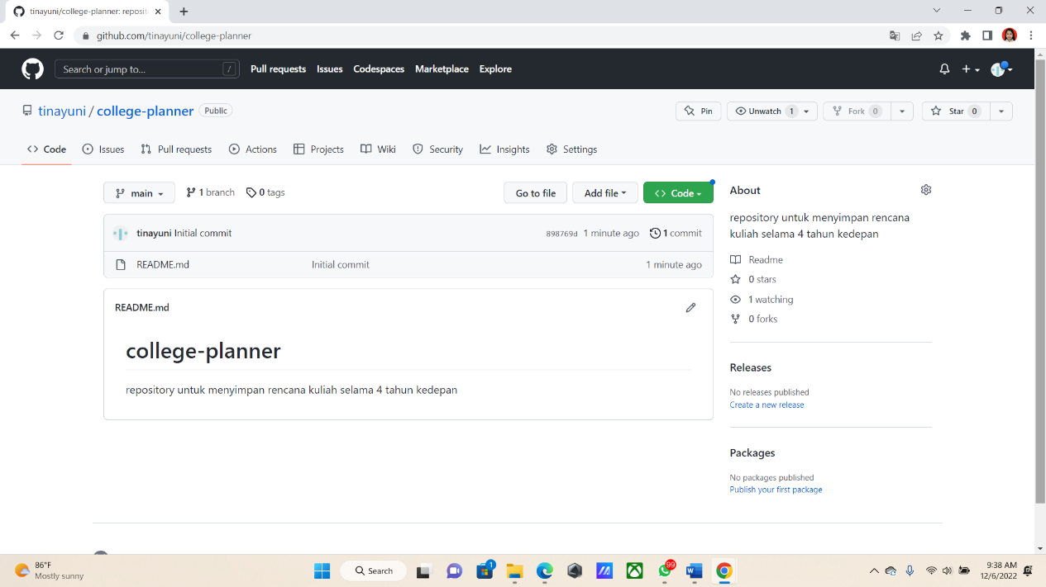

1. 